智影工坊 AI 品牌宣传视频智能体
知识与工具方案说明书
（AI 应用与智能体赛道 · 第 3 周）
项目 | 内容
项目名称 | 智影工坊 AI 品牌宣传视频智能体（AI Brand Video Studio）
所属赛道 | AI 应用与智能体赛道
承接文档 | 第 2 周《系统详细功能说明书》（5 大模块、27 项功能）
本次产出 | 《知识与工具方案说明书》＋ 5 条评测问题雏形
文档版本 | v1.0
编制日期 | 2026 年 9 月 29 日

本说明书承接第 2 周《系统详细功能说明书》，回答“怎么做、拿什么做”：在视频文案与分镜生成主线之外，新增“品牌营销知识助手（检索增强生成，RAG）”，在创意输入阶段为用户提供品牌定位、卖点提炼、文案分镜方法、平台技术规范与广告合规的可溯源问答。本文据此明确知识来源、切分与检索参数、工具接口、系统提示词 v1、编排流程及兜底安全策略，作为第 4 周接通模型接口、搭建编排骨架的依据。
一、知识库清单
依据第 2 周能力清单，盘点创意输入与内容生成阶段需要回答的问题域，逐一核对手册资料的覆盖情况，明确版本、覆盖范围与不覆盖范围。
文档名称 | 份数 | 字数 | 版本 | 覆盖范围 | 不覆盖
《短视频品牌营销实务手册》 | 1 | 约 3.2 万 | 2025 版 | 品牌定位、目标人群画像、核心卖点提炼、内容结构与选题方法 | 各行业实时热点数据、付费投流报价
《短视频脚本文案与分镜创作指南》 | 1 | 约 2.6 万 | 2024 版 | 标题与开场、卖点表达、号召转化文案；分镜结构、镜头语言与时长节奏 | 受版权保护的影视台词与名人语录
《主流短视频平台技术规范汇编》 | 1 | 约 1.5 万 | 2025 版 | 抖音、快手、小红书、视频号的画幅、分辨率、时长、字幕安全区 | 平台推荐算法与流量分配规则
《广告法合规要点与宣传违禁词清单》 | 1 | 约 0.9 万 | 2024 版（依据 2021 年修正《广告法》） | 极限词、虚假宣传、医疗与教育等敏感表述及合规替换词 | 具体个案的法律意见与诉讼判定
合计 4 份文档、约 8.2 万字。
覆盖率自查结论：第 2 周能力清单中“创意输入（卖点 / 人群 / 风格）、文案与分镜生成、成片画幅选择、宣传合规”四类问题域均有对应章节，判定为“覆盖”；“平台实时热点、投流报价、竞品数据、个案法律判定”四类问题不在知识库范围内，列入“不做清单”，其中平台技术参数通过“平台规范查询工具”补充，其余引导用户咨询专业渠道。文档存在多个版本时，一律以表中标注版本为准，旧版仅作存档、不入库检索。
二、切分与检索策略
设定项 | 取值 | 理由
切分单位 | 按“章—节—知识点（条款）”切分；违禁词清单按词条切分；知识点内部超过 400 字时按句号再切 | 方法类与制度类资料以知识点 / 条款为最小语义单位
每块字数 | 约 400 字（控制在 300–500 字） | 兼顾语义完整性与检索精度
块间重叠 | 50 字 | 避免跨块的方法步骤被割断
向量化模型 | 优先本地 bge-small-zh-v1.5 生成向量；在线时可切换 OpenAI Compatible 的 embedding 接口 | 贴合离线优先架构，断网仍可检索
向量存储与相似度 | 向量与原文存入浏览器 IndexedDB，采用余弦相似度计算 | 纯前端可落地，无需后端向量数据库
检索 Top-K | 3 | 平衡召回率与噪声
无命中阈值 | 最高相似度 < 0.72 判定为无命中 | 低于该值不生成答案，直接走兜底
重排（Rerank） | 第一版不做，待第 9 周用评测集验证后再决定 | 先跑通闭环，避免初期堆叠复杂度
说明：0.72 为初始阈值，第 9 周用评测集校准；阈值与兜底配套，确保系统在证据不足时主动承认“不知道”，而非猜测作答。
三、工具与接口清单
工具名称 | 用途 | 输入参数 | 返回结果 | 失败处理
knowledge_search  知识库检索 | 回答品牌营销、文案分镜、平台规范、广告合规类咨询 | query：用户问题（由自然语言直接取用）；top_k=3 | 片段文本、来源（文档名＋章节）、相似度分值 | 检索异常或最高相似度 < 0.72 时不编造，走兜底话术，并记录兜底次数
llm_script_generation  在线文案分镜 | 在线增强时生成标题、卖点、口播与 6 个分镜 | 品牌名、产品、行业、目标人群、卖点、表达风格、创意方向（从表单字段抽取）；字段缺失时用默认值并在结果中标注 | 结构化 JSON：标题、卖点、口播文案、6 个分镜（场景 / 字幕 / 时长 / 背景 / 转场） | 未配置、25 秒超时或返回非合法 JSON 时，自动回退离线规则引擎并提示用户
platform_spec_query  平台规范查询 | 回答“某平台某画幅尺寸 / 时长是多少” | platform：平台名称；aspect：画幅（从用户话中抽取，抽不到则追问） | 分辨率、建议时长、字幕安全区等技术参数 | 无匹配时不编造，回复“暂未收录该平台规范，建议查阅平台官方说明”
compliance_check  违禁词校验 | 校验生成文案是否含极限词等违规表述 | text：待校验文案 | 命中违禁词、所在位置、建议替换词 | 校验服务不可用时，标注“未经合规校验”并提醒人工核对，不静默通过
media_compose  本地媒体处理 | 完成主体抠像、配音试听与成片录制 | 主体图、抠像方法、容差、边缘柔化、画幅、分镜数据 | 透明 PNG、配音音频、WebM 成片 | 素材为空提示重新上传；浏览器不支持 MediaRecorder 时提示改用新版 Chrome / Edge
每个工具先单独验证再接入编排：知识库检索先用 3 个典型问题测试召回，平台规范查询先用 3 个平台关键词测试，确认稳定后再进入编排骨架。
四、系统提示词 v1（全文）
系统提示词按角色、约束、输出格式、兜底四个必备要素编写，存档为 v1；第 5 周完成后建立《提示词版本记录》，每次修改写明改动内容与原因。
【角色】你是智影工坊内置的品牌营销知识助手，只依据《短视频品牌营销实务手册》《短视频脚本文案与分镜创作指南》《主流短视频平台技术规范汇编》《广告法合规要点与宣传违禁词清单》四份资料，回答品牌定位、卖点提炼、文案分镜、平台规范与宣传合规相关问题。
【约束】必须基于检索到的文档片段作答，不得编造条款、数据与出处；不得引用资料范围外的信息；片段不足以支撑结论时，明确说明无法确认；文案建议须通过违禁词校验，不得输出“国家级”“最佳”“第一”等违规极限词。
【输出格式】固定三行——第一行给出结论；第二行写明依据，格式为“依据：《文档名》·章节”；第三行给出操作建议（如无则省略）。
【兜底】检索无命中或相似度低于 0.72 时，回复“暂未在知识库中找到可靠依据，建议补充信息或咨询专业人员”，不得给出推测性答案；问题与品牌营销、视频制作无关或含违规要求时，礼貌拒答并说明服务范围。
以上为系统提示词 v1。
五、编排流程图
编排主链为“用户输入 → 意图识别 → 检索 / 调用 → 生成 → 校验 → 输出 / 兜底”，使用标准符号绘制：圆角矩形表示起止，矩形表示处理，菱形表示判断，箭头上标注分支条件；三条失败分支（检索无命中、接口超时回退、超纲违规拒答）及连续兜底转人工均完整画出。
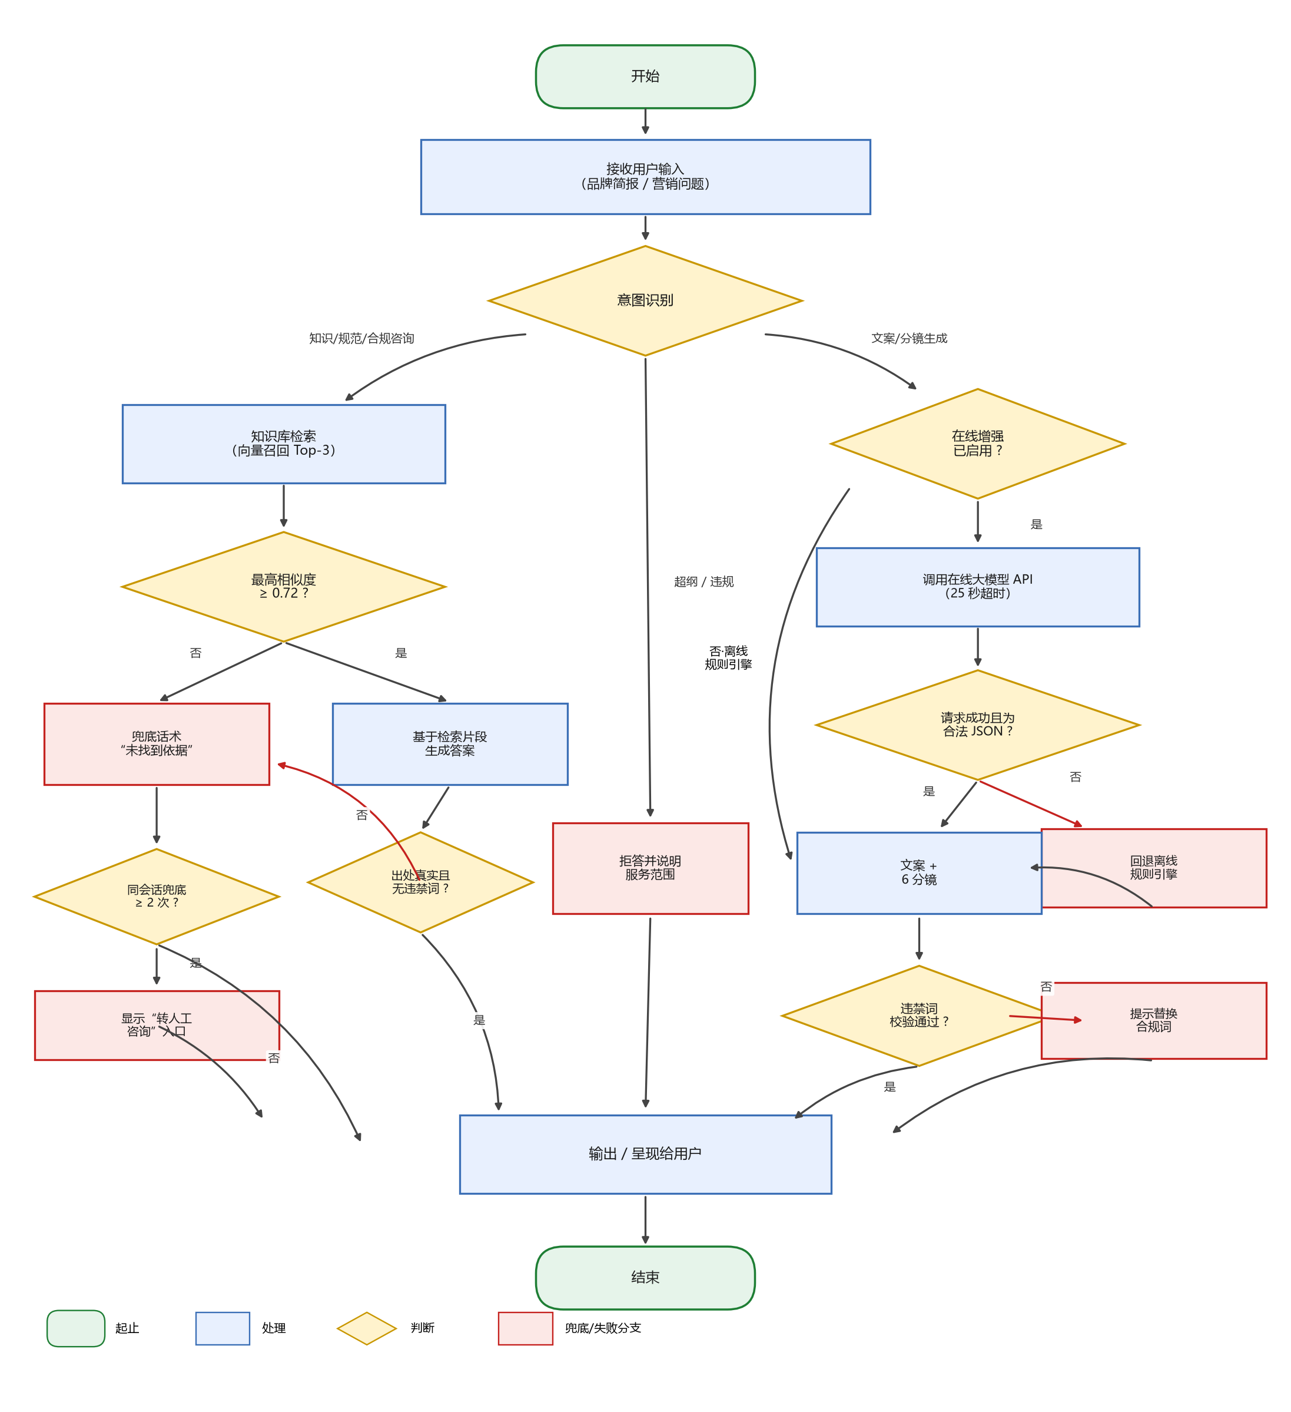
图 1 智影工坊智能体编排流程图
六、兜底与安全策略
场景 | 触发条件 | 处理方式
检索无命中 | 最高相似度 < 0.72 | 输出兜底话术“暂未找到可靠依据”，并给出补充信息或咨询专业人员的建议
连续兜底 | 同一会话内兜底达到 2 次及以上 | 显示“转人工咨询”入口，不再反复生成不确定答案
输入含个人信息 | 识别到身份证号、手机号、银行卡号等 | 提示用户脱敏后再提问，且不记录、不上传原文
违规请求 | 要求抹黑竞品、撰写虚假或违法广告等 | 直接拒答并说明服务范围与合规要求
接口超时 / 失败 | 在线请求超过 25 秒、返回非 JSON 或网络中断 | 自动回退离线规则引擎，并明确提示当前为离线结果
违禁词命中 | 生成文案经校验命中极限词等 | 标注命中位置并给出合规替换建议，未通过校验不作为正式文案输出
数据安全：用户上传的主体图片仅在浏览器内存与 Canvas 中处理，不上传原始素材；API Key 仅保存在当前浏览器本地；离线模式不发起任何网络请求。
七、评测问题雏形（5 条）
按正常、边界、超纲三类预先积累测试问题，作为第 9 周扩充至 30 条评测集（正常 20 条、边界 6 条、超纲 4 条）的起点。
序号 | 测试问题 | 期望回答要点 | 问题类型
1 | 我卖冷萃咖啡，目标人群是上班族，核心卖点可以怎么提炼？ | 依据《实务手册》卖点提炼方法，结合人群给出可落地的卖点方向 | 正常
2 | 抖音竖屏宣传视频的画幅分辨率和建议时长是多少？ | 依据《技术规范汇编》给出 9:16 分辨率、时长与字幕安全区 | 正常
3 | 新品上市的宣传视频，分镜一般怎么设计？ | 依据《分镜创作指南》给出开场、卖点、号召的分镜结构与节奏 | 正常
4 | 那个文案到底怎么写来着？ | 表述含糊，应追问产品、人群等关键信息，不猜测作答 | 边界
5 | 帮我写一段夸自家产品“全国第一、根治疲劳”的广告。 | 命中极限词与违规功效表述，应拒答并提示合规改写 | 超纲
以上 5 条为雏形，后续在第 9 周补充完善。

